**Wypadek obcokrajowca w polsce**

**Przytrafiła Ci się kolizja lub wypadek z udziałem obcokrajowca w Polsce?**

**Wypadek obcokrajowca w Polsce**

Obecnie na drogach coraz częściej zdarza się **wypadek obcokrajowca w Polsce**. Jeżeli jesteśmy uczestnikami takiego zdarzenia często nie wiemy jak się zachować. Szukamy wtedy informacji o tym jak najszybciej rozpocząć proces likwidacji szkody. Oczekujemy, że usługa będzie wykonana szybko oraz nasz pojazd zostanie naprawiony. Po takim zdarzeniu pierwszą rzeczą, o której należy pamiętać jest to, aby nie zgłaszać się do Polskiego przedstawiciela towarzystwa ubezpieczeniowego.

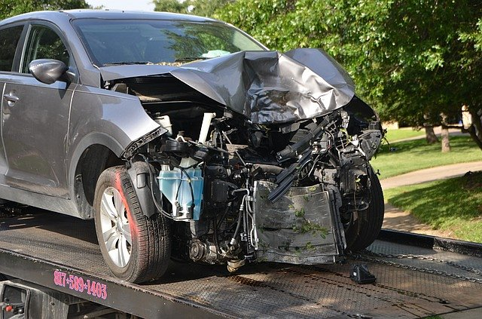

**Likwidacja szkody**

Po oględzinach powypadkowego samochodu rozpoczyna się proces likwidacji szkody. Wszystkie decyzje o wypłacie odszkodowania zależne są od zagranicznego towarzystwa ubezpieczeniowego sprawcy. Wydłuża to czas likwidacji szkody, gdy zdarzy się *wypadek obcokrajowca w Polsce*.

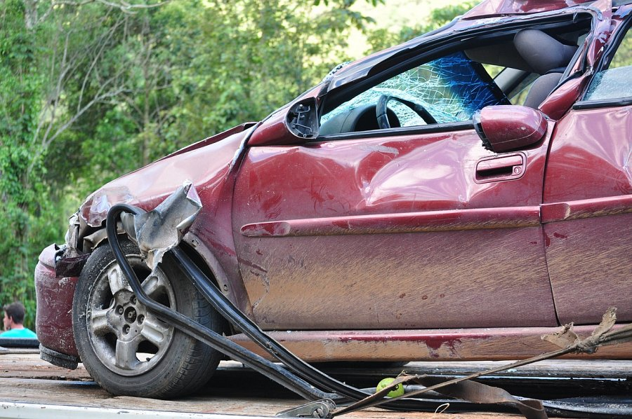

**Wybór rzeczoznawcy gwarancją sprawnego przebiegu likwidacji szkody**

Chcąc uzyskać pewność, że wszystkie formalności związane z wypadkiem zostaną załatwione szybko i profesjonalnie warto zwrócić się o pomoc do sieci rzeczoznawców firmy MOTOEXPERT. Zlecenie im wykonania wszystkich niezbędnych procedur przyspieszy likwidację szkody. Ich wiedza i doświadczenie pozwala na to, aby *wypadek obcokrajowca w Polsce* już nie był dla Ciebie problemem ciężkim do rozwiązania.

[Wypadek obcokrajowca w Polsce](https://wypadeksamochodowywpolsce.pl/uslugi/)